기술 명세서
메모리아웍스 통합 추모 영상 및 사이니지 관리 시스템
견적서(2026. 06. 12) 부속 문서
공급자 노드앤드 작성일 2026. 06. 14
1. 개요
본 명세서는 견적서(2026. 06. 12) 2차 추가 개발 범위의 기술 구성을 정의한다. 시스템은 프론트엔드, 백엔드·렌더링, 데이터·스토리지, 현장 디바이스의 네 개 레이어로 구성되며, 별도 상주 인력 없이 운영 가능한 관리형(Managed) 인프라를 원칙으로 한다. 영상 제작은 자동(시스템 제작)과 수동(커스텀 제작) 두 경로를 가지며, 편집기 미리보기는 브라우저 실시간 합성으로 처리하고 FFmpeg 최종 렌더링은 1회만 수행한다.
2. 시스템 구조도
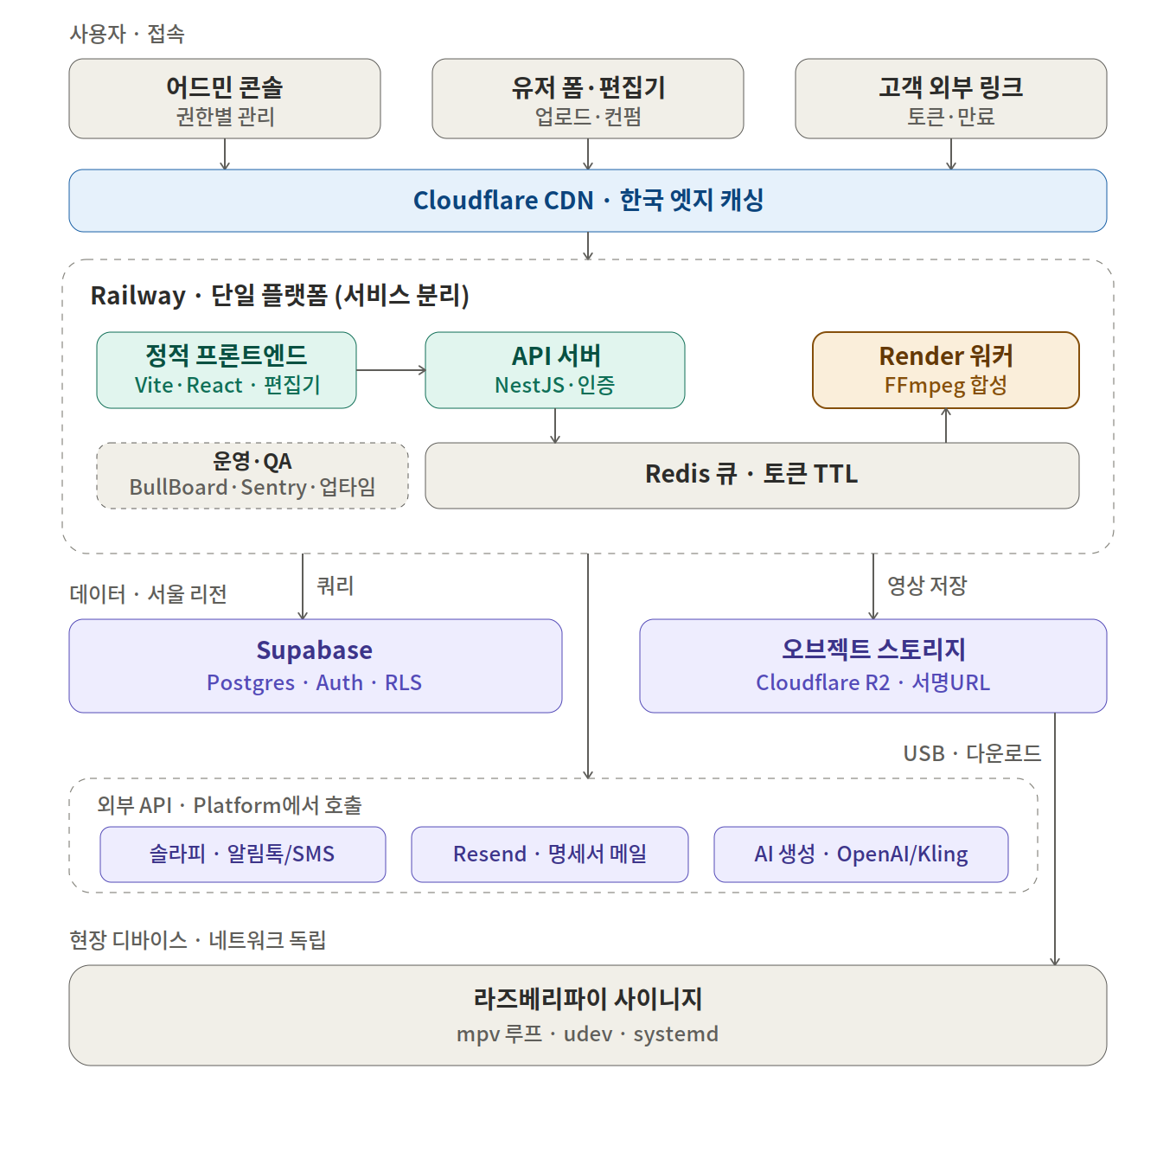
3. 영상 제작 플로우
시스템 제작은 유저 폼 입력에서 자동 렌더링·컨펌·다운로드까지 단방향으로 진행된다. 커스텀 제작은 완성본을 편집기로 불러와 AI 결과 클립과 유저 소스를 배치·교체하고, 브라우저 실시간 합성으로 즉시 미리보기하며 수정한 뒤 최종 1회만 재렌더링한다.
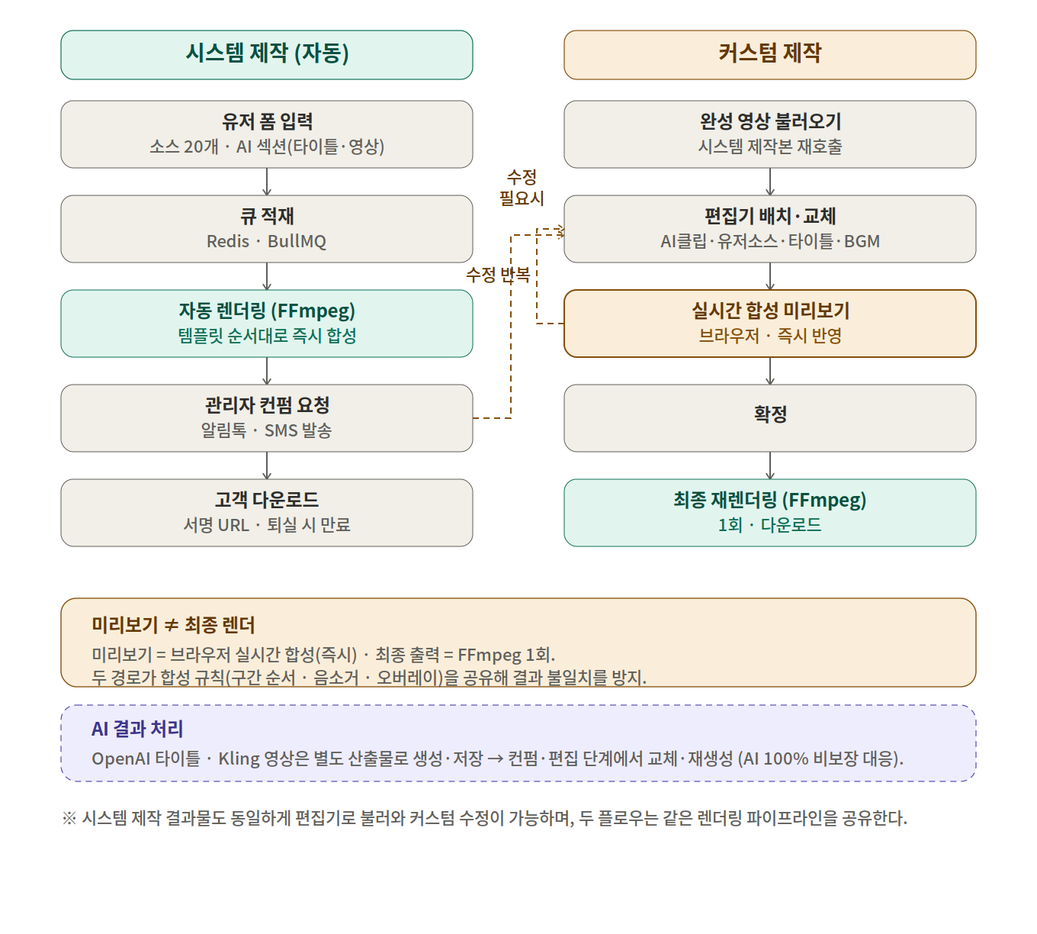
4. 기술 스택
구분 | 기술 | 역할
프론트엔드 | Vite + React (TS), Tailwind | 정적 SPA, 적응형 모바일·PC UI
영상 편집기 | HTML5 video 다중트랙 + Canvas · Web Audio | AI클립·유저소스·타이틀·BGM 실시간 합성 미리보기
업로드 | Uppy / tus | 소스 20개·100MB 청크 업로드
API 서버 | Node.js + NestJS | 예약·정산·권한(RBAC), 큐 적재
렌더 워커 | BullMQ + FFmpeg (분리 서비스) | 최종 합성·BGM·구간 음소거, 증설형
AI 추상화 | Provider 어댑터 | OpenAI·Kling 교체 가능 구조
DB·인증 | Supabase (서울 리전) | 계층·정산 데이터, RLS 멀티테넌시, 로그인
큐·세션 | Redis | 잡 큐, 외부 링크 토큰 만료(TTL)
스토리지 | Cloudflare R2 | 영상 저장·전송(egress 0), 서명 URL
문자 | 솔라피 | 알림톡 우선 + SMS 폴백
이메일 | Resend | 거래명세서 PDF 발송
CDN | Cloudflare | 프론트 한국 엣지, R2 영상 전송
운영·QA | BullBoard · Sentry · 업타임 모니터 | 잡 상태·실패 추적, 에러·장애 알림
디바이스 | 라즈베리파이 4 + Pi OS Lite | 사이니지 단독 재생(mpv 루프)
디바이스 자동화 | udev · systemd | USB 자동인식, ID 배치, 자동 재부팅
배포·운영 | Railway + Git 자동배포 | 무관리 운영, 스테이징·PR 프리뷰
5. 핵심 설계 원칙
- 렌더링 워커 분리 — API 서버와 렌더 워커는 Redis 큐로만 연결되어, 렌더 부하가 어드민·고객 응답에 영향을 주지 않는다. 큐 적체 시 워커 인스턴스만 증설한다.
- 편집기 실시간 합성 미리보기 — 컨펌·커스텀 단계의 미리보기는 브라우저에서 AI클립·유저소스·타이틀·BGM을 실시간 합성한다. FFmpeg 최종 렌더는 확정 후 1회만 수행하며, 미리보기와 최종 렌더가 합성 규칙(구간 순서·음소거·오버레이)을 공유해 결과 불일치를 방지한다.
- 디바이스 네트워크 독립 — 라즈베리파이는 USB·다운로드로만 영상을 수령하며, 인터넷이 단절되어도 단독 반복 재생된다.
- 무관리 운영 — 전 구성요소를 관리형 서비스로 구성하고 Git 푸시 자동배포를 적용해, 운영 단계에서 서버 직접 관리(SSH)가 필요 없다.
- 데이터·스토리지 — 관계형 데이터는 Supabase(서울), 대용량 영상은 Cloudflare R2(egress 무료)에 분리 저장한다. 외부 링크는 토큰 검증 후 만료형 서명 URL로 제공되어 퇴실 시 즉시 무효화된다.
6. QA · 운영
- 잡 신뢰성: BullMQ 재시도·타임아웃·데드레터(DLQ)를 적용하고, AI 호출 실패·지연에 대비한 폴백을 둔다. AI 결과 비보장은 컨펌 단계 수정으로 흡수한다.
- 가시성: 실패 잡 대시보드(BullBoard)로 관리자가 직접 상태 확인·재처리한다.
- 모니터링: 에러 트래킹(Sentry)과 외부 의존성(Kling·OpenAI·솔라피) 업타임·알림을 운영한다.
- 검증 환경: 스테이징·브랜치 프리뷰 환경을 자동 생성하여 1차 프로토타입(6/28) 공동 QA를 지원한다.
7. 외부 연동 및 비용 책임 구분
- AI 생성(OpenAI 타이틀, Kling 영상) 비용은 운영사(메모리아웍스) 부담이며 본 개발 범위에서 제외된다.
- 문자(솔라피)·이메일(Resend) 발송 비용은 사용량 기반 운영사 부담이다. 문자 발신번호 사전등록은 운영사 준비 사항이다.
- 세금계산서 발행은 개발 범위에서 제외되며, 시스템은 거래명세서 제작·이메일 발송까지 지원한다(견적서 조건과 동일).
8. 예상 운영 비용 (참고용)
구분 | 항목 | 예상 비용
본 시스템 인프라 (구축 범위) | Railway · Supabase(서울) · Cloudflare R2 · Redis | 월 약 13~20만 원 (사용량 추정)
개발 범위 외 (운영사 변동비) | AI 생성 — OpenAI · Kling | 생성 건당 변동
개발 범위 외 (운영사 변동비) | 문자(솔라피) · 이메일(Resend) | 발송 건당
※ 운영 단계 비용 추정치이며 본 개발 견적과 별개이다. 실제 사용량에 따라 변동된다.
9. 전제 및 비고
- 추모 데이터의 국내 보관이 강제 요건이 아님을 전제로 Cloudflare R2를 채택했다. 국내 보관 요구 시 스토리지 레이어만 Supabase Storage 서울로 대체 가능하며 타 구성에 영향이 없다.
- 데이터 보관 정책(3개월~1년)은 R2 라이프사이클 규칙으로 적용하며 운영 중 확정한다.
- 세부 산출물 범위 및 결제 조건은 계약 체결 시 별도 협의한다(견적서 기준).

